**Guía Práctica**

¿Por qué la tierra se percibe plana?

**Actividad 1**

1. Determina una expresión que permita calcular el área del siguiente polígono regular.

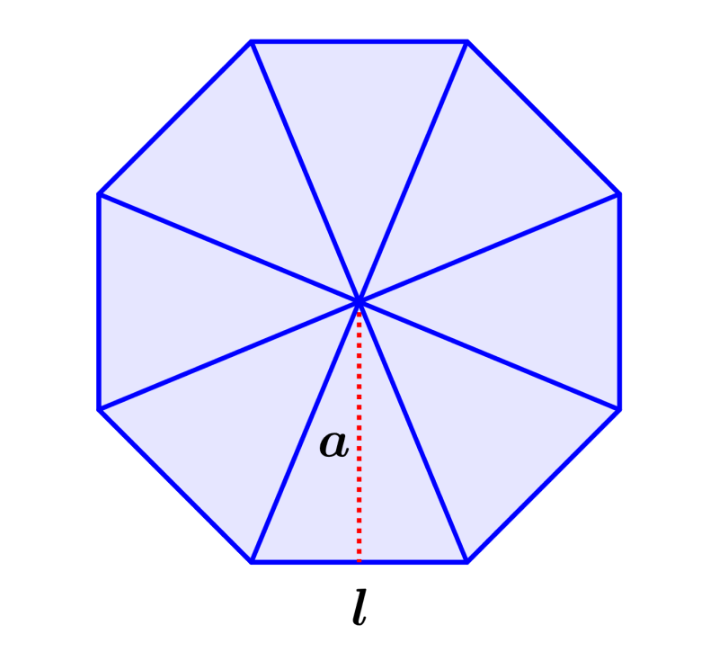

1. Demuestra, generalizando la expresión que obtuviste en la pregunta 1, que el área de un polígono regular es $\frac{P ⋅ a}{2}$, con $P$ el perímetro del polígono y $a$ su apotema.

Considera la aproximación del área del círculo mediante el área de un polígono regular:



1. Determina los límites que permiten calcular el área de un círculo de radio y demuestra que si su radio es $r$, su área es $πr^{2}$.

**Actividad 2**

En la figura adjunta se representa la posición de un móvil en función del tiempo $t$, la cuál se modela como .



Considera que la velocidad instantánea de un móvil se define como la pendiente que tiene la curva en ese instante.

1. ¿Qué posición tendrá el cuerpo a los $t$ segundos? ¿Y cuando haya transcurrido un instante $d$ a partir de ese momento?
2. Utiliza los puntos $\left(t,f(t)\right)$ y $\left(t+d,f(t+d\right)$ para establecer la pendiente de la recta.
3. ¿Qué límite se debe calcular para determinar la velocidad instantánea? Calcúlalo y determina su valor a los dos segundos.

**Solucionario**

| **Act. 1** | **1.** | El área del polígono es $8⋅\frac{l ⋅ a}{2}$. |
| --- | --- | --- |
| **2.** | Si el polígono regular tiene $N$ lados, su área es $N⋅\frac{l ⋅ a}{2}$.  Como $N⋅l=P$, se tiene que el área del polígono es $\frac{P ⋅ a}{2}$. |
| **3.** | El área del polígono tiende al área del círculo cuando los triángulos son muy pequeños. Eso implica que $N → ∞$ y $a → r$. Luego, se debe calcular $\lim_{a → r}\frac{P ⋅ a}{2}$. Reemplazando por el valor del perímetro del círculo, se tiene $\lim_{a → r}\frac{2πr ⋅ a}{2}=\frac{2πr ⋅r}{2}=π{ r}^{2}$. |
| **Act. 2** | **1.** | A los $t$ segundos su posición es $-5t ^{2}+30t$. A los $t+d$ segundos, su posición es $-5{\left(t+d\right)}^{2}+30(t+d)$. |
| **2.** | La pendiente es $\frac{5{\left(t+d\right)}^{2}+30(t+d) - \left(5t^{2}+30t\right)}{t + d - t}$ $= \frac{-5t^{2}- 10td - 5d^{2} + 30t + 30d + 5t^{2} - 30t}{t + d - t}$.  Al reducir y simplificar se obtiene $\frac{-10t - 5d +30}{d}$. |
| **3.** | Se debe calcular $\lim_{d→0}-10t -5d + 30$, lo que es $-10t + 30$. Para $t=2$, se tiene entonces que la velocidad instantánea es $-10⋅2 + 30=10 \frac{m}{s}$. |